Nom du rédacteur : champ de saisie
Date : 19/11/2015

Code de la mare : 32173-2
Nom du propriétaire : propriété à vendre
Commune :

Enjeux territoriaux : TVB

Localisation :
Sur carte IGN | Sur ortho-photo
 | 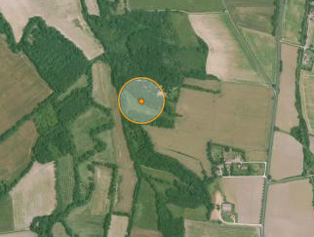

Contexte :
Schéma | Photographie
 | 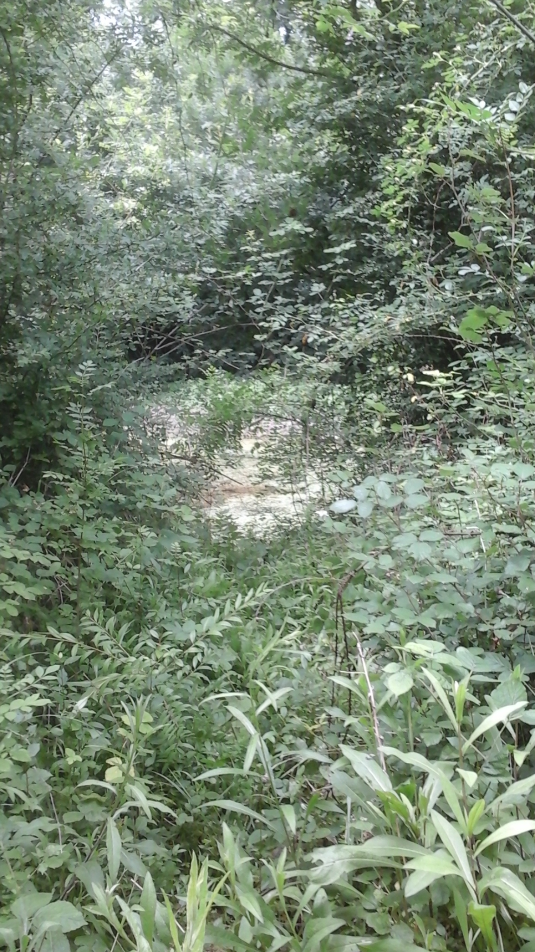

Parcelle où se trouve la mare : friche
Alimentation en eau principale : source
Présence d'eau : permanente
Surface : 58 m²
Profondeur : 0-50 cm
Utilisation : aucune
Gestion : aucune
Stade d'évolution : saturée

Enjeux, interprétation et leviers d'actions :

Améliorer la capacité de stockage d'eau
Éléments d'interprétation :
 | Alimentation principale en eau faible. |  |  | Fuite d'eau par le fond ou par les côtés.
 | Utilisation importante d'eau pour l'irrigation. |  |  | Évaporation trop importante.
X | Mare envasée, comblée. |  |  | Évacuation de l'eau importante.

Leviers d'action (code et description) :

Goeu5 : Curage total.
Goeu6 : Curage partiel.
Goeu7 : Curage superficiel.
Prot1 : Source.
Veg2 : Elagage.
Veg3 : Retrait arbres morts.
Veg6 : Faucardage/Etirage.

Éviter les pollutions
Éléments d'interprétation :
 | Ruissellement direct potentiel d’effluents depuis une parcelle voisine. |  |  | Présence de déchets (tonte, plastique...)
 | Eutrophisation visible (surplus de lentille d'eau) |  |  | Pollution animale (excréments).
 | Traitement chimique de la mare.

Leviers d'action (code et description) :

Améliorer l'accessibilité et l'accueil pour la faune sauvage
Éléments d'interprétation :
 | Milieu trop embroussaillé. |  |  | Clôtures empêchant l'accès.
X | Berges trop abruptes. |  | X | Chemin passant ou habitation trop proches.

Leviers d'action (code et description) :

Goeu3 : Pentes douces.
Veg10 : Plantation d'arbres / arbustes.
Sens1 : Sensibilisation.

Améliorer les connectivités
Éléments d'interprétation :
 | Mare non connectée à un cours d'eau proche. |  |  | Mare proche d'une autre mare, d'une zone humide ou d'un plan d'eau mais pas connectée.
 | Mare non connectée à des haies.

Leviers d'action (code et description) :

Améliorer les berges
Éléments d'interprétation :
 | Berges très abruptes, s'effondrant. |  |  | Passage d'engins lourds trop proche.
 | Galeries altérant la tenue de la berge. |  |  | Piétinement par du bétail.

Leviers d'action (code et description) :

Éviter l'envahissement par la végétation
Éléments d'interprétation :
 | Embroussaillement important des berges. |  | X | Végétation flottante trop importante.
X | Pas d'entretien de la végétation des berges. |  |  | Végétation enracinée trop importante.
 | Présence d'arbres dans la mare. |  | X | Manque d'eau libre.

Leviers d'action (code et description) :

Veg1 : Abattage.
Veg2 : Élagage.
Veg3 : Retrait des arbres morts.
Veg4 : Débroussaillage.
Veg7 : Râtelage.
Goeu9 : Vidange.
Veg6 : Faucardage / étirage.

Favoriser la flore aquatique
Éléments d'interprétation :
 | Ombrage trop important par les arbres. |  |  | Manque de végétation aquatique.
 | Profondeur trop importante.

Leviers d'action (code et description) :

Empêcher l'installation d'espèces envahissantes
Éléments d'interprétation :
X | Espèces végétales aquatiques envahissantes. |  |  | Espèces animales aquatiques envahissantes.
 | Espèces végétales terrestres envahissantes. |  |  | Espèces animales terrestres envahissantes.

Leviers d'action (code et description) :

Diagnostic écologique :

Type | Diversité spécifique et espèces sensibles | Levier de protection
Amphibiens
Odonates
Mammifères
Végétaux
Autre
Actions :

Code | Description | Acteur | Coût prévisionnel
Goeu3 | Reprofilage des berges pour mettre en place des pentes douces. | Entrepreneur | 720,00 €
Goeu6 | Curage partiel de 2/3 de la mare pour préserver les plantes aquatiques d'intérêt. | Entrepreneur  Société de chasse  Propriétaire | 720,00 €
Prot1 | Protection de la source : clôtures, débroussaillement, élagage. | Élagueur  Société de chasse | 450,00 €
Sens1 | Sensibilisation | FDC | 300,00 €

Localisation des actions :

Général schéma | Général photo
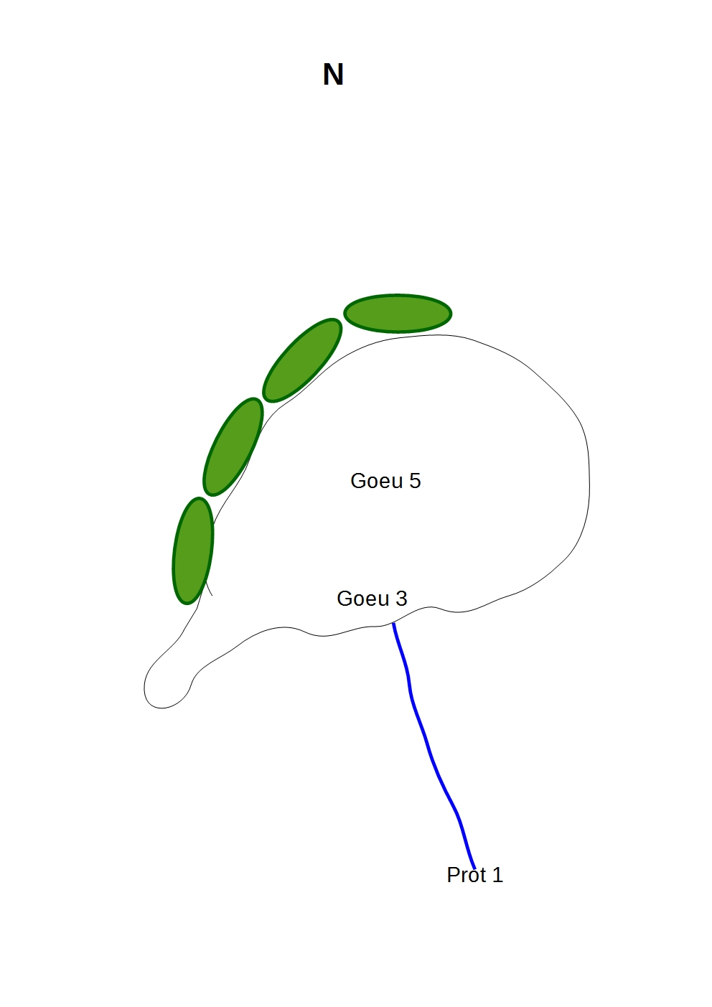 | 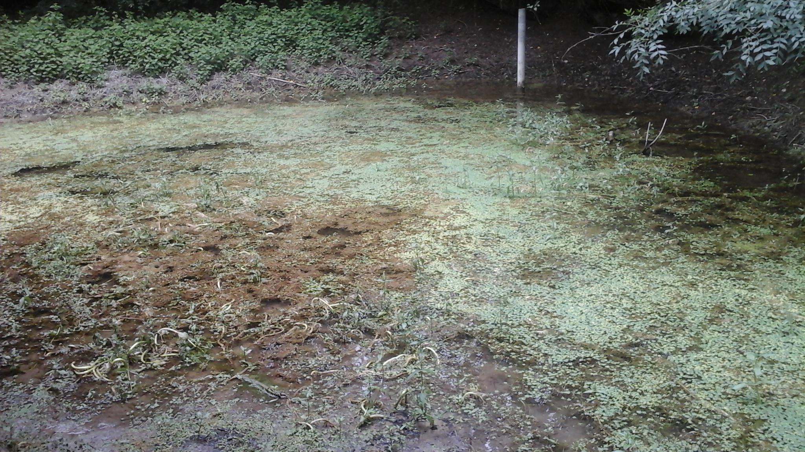

 | AVANT | APRES
Profil Nord-Sud | 
Profil Est-Ouest | 

Période favorable aux travaux :
Les travaux de restauration doivent avoir lieu en priorité durant la période de plus faible activité faunistique et floristique à savoir de septembre à décembre.

